|  |
| --- |
| Output van verschillende kleurkanalen |
| Bryan Baan – 1625054 Chanan van Ooijen - 1611621 |
| Het toepassen van de stof die behandeld is in de eerste twee theorielessen. |

4-3-2014

# Hypothese

We verwachten dat als we op een plaatje alleen het rode kanaal openhouden en de andere 2 kanalen op 0 zetten, alleen het rode kanaal te zien krijgen. Als we het groene kanaal openhouden en de andere 2 kanalen op 0 zetten, verwachten we dat we alleen het groene kanaal te zien krijgen. Als laatste laten we alleen het blauwe kanaal open en zetten de andere 2 kanalen op 0, alleen het blauwe kanaal te zien krijgen.

# Werkwijze

Er is gekozen om dit algoritme te testen door middel van 2 plaatjes. De grootte van de plaatjes hebben geen invloed en zijn daarom willekeurig gekozen.

# Resultaten

## Output van kleurkanalen

In figuur 1 zijn respectievelijk de rode, blauwe en groene kanalen te zien. In figuur 2 is hetzelfde te zien alleen is gebruik gemaakt van een ander plaatje.

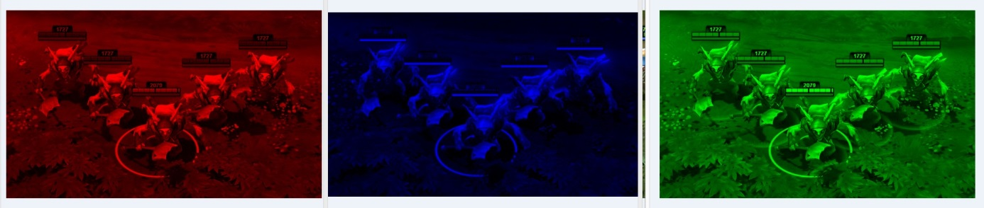

Figuur 1 (610x365)

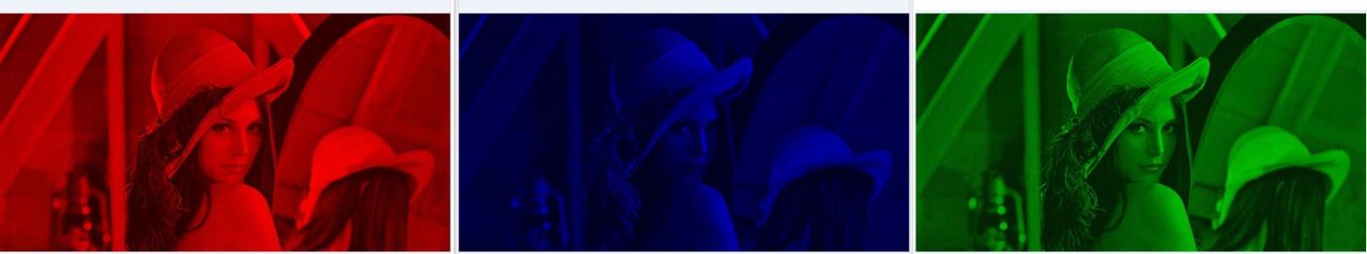

Figuur 2 (1081x573)

# Conclusie

Wij zijn tot de conclusie gekomen dat de uitgevoerde experimenten goed zijn uitgevoerd. De uitkomsten van de experimenten komen overeen met wat wij van tevoren hadden bedacht.

# Evaluatie

Van tevoren hadden we bedacht dat we alleen rode, blauwe en groene kanalen te zien zouden krijgen en dat komt overeen met de resultaten van het experiment.